муниципальное бюджетное дошкольное образовательное учреждение – детский сад № 10 г. Татарска

Конспект непосредственно – образовательной деятельности
в старшей группе по теме: «Путешествие в старину»

Воспитателя: Бублиц
Натальи Павловны

2014 г.

Цель: Познакомить детей с историей русского народа: бытом, обычаями.
Задачи:
1.Продолжать знакомить с устным народным творчеством: пословицами, поговорками, прибаутками.
2.Обогащать речь детей образными, меткими выражениями малых форм русского фольклора.
3.Закрепить приемы лепки.
4. Воспитывать патриотизм, любовь к родному краю, Родине. Бережное отношение к предметам старины.
Предварительная работа: рассматривание русских национальных костюмов, иллюстраций с предметами старины; разучивание частушек, русских народных песенок; чтение потешек, загадывание загадок.

Ход занятия:
(В гости к детям пришла хозяюшка.)
Хозяюшка: Здравствуйте, гости дорогие
Дай бог тому, кто в нашем дому
Дорогим гостям, милым детушкам
Наделил бы вас Господь
И житьем, и бытьем, и здоровьицем.
Ребята я очень рада вас всех видеть. Мне очень приятно, что вы пригласили меня к себе в гости. Мне сказали, что вы ребята старшей группы. Это так? Значит, вы уже многое знаете, и сегодня мне во многом поможете. А я хочу вас пригласить попутешествовать. Но путешествие не простое, а далекое в старину глубокую, в Русь деревянную. Я приглашаю вас на посиделки. Поедем на лошадках и с закличкой:
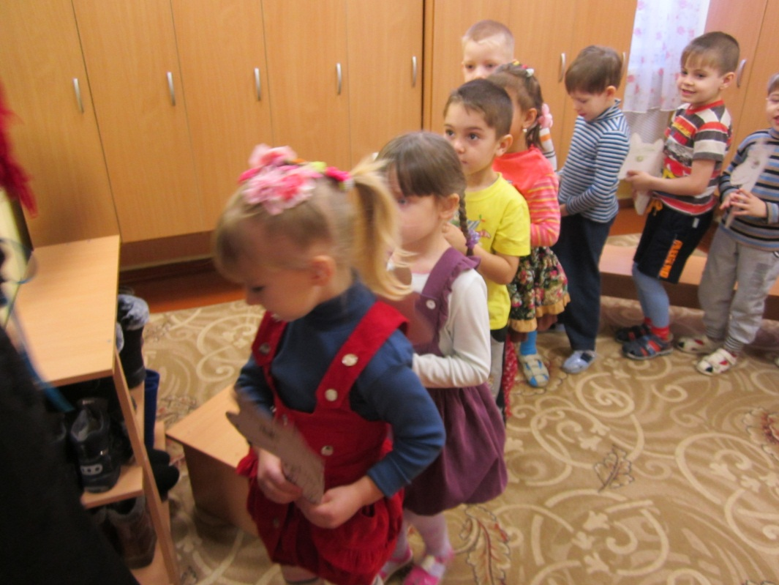
"Проходи честной народ
Не пыли дорожка, добры молодцы идут
Погулять немножко.
Та-ра-ра, та-ра-ра
Идут детки со двора.
Заходите гости дорогие, рассаживайтесь. (Дети садятся)
Катя: Русь деревянная – края дорогие,
Здесь издавна русские люди живут.
Они прославляют жилища родные,
Раздольные русские песни поют.
(Звучит русская народная песня)
- А знаете, почему Русь называется деревянной? (Ответы детей)
-Давным – давно на Руси люди строили себе жилища из бревен.(Показ слайдов) Такие дома называют избами. И все- то в избе было сделано из дерева: и пол, и посуда, и стены, и мебель, и потолок.
-А какие вы знаете пословицы про дом?
(Пословицы: «Домом жить – не лукошко шить»
«Домом жить – не развесив уши ходить»
«Домом жить – обо всем тужить».
- Как вы понимаете смысл этих пословиц? О чем говорят эти пословицы?
- А сколько народных умельцев было на Руси! Из обыкновенного полена могли, например, вырезать вот такую шкатулку, в которой хранились мелкие предметы или украшения (показывает шкатулку).
-А вот какой предмет в ней хранится, я сейчас вам загадаю загадку?
Для кудрей и хохолков
Целых двадцать пять зубков,
И под каждым, под зубком.
Лягут волосы рядком.
Хозяюшка уточняет ответы детей.
- Вы правильно догадались. Это – расческа. А в старину этот предмет называли гребнем (показывает гребень). Вот он! Он тоже деревянный. (ответы детей)
-Возле домика моего собраны старинные предметы, необходимые для работы в поле. Русские люди придумали про них загадки:
*Двенадцать деревянных коней
Одним поводом веду» (грабли)
*Блестит, сверкает,
По полю гуляет.
Всю траву срезает (коса)
*Кто берет сено тремя зубами? (вилы).
Показ инструментов.
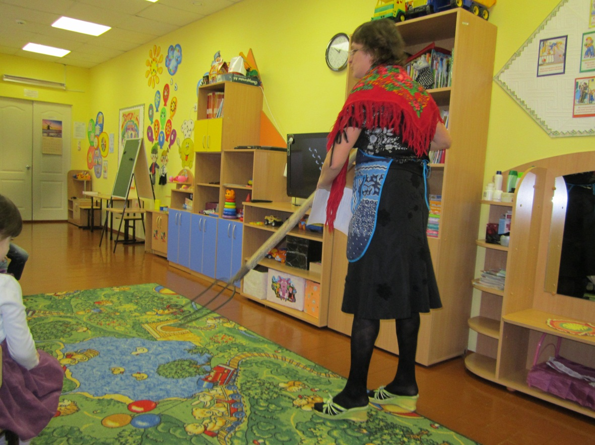
-Игра «Поработай-ка!» (под музыку дети показывают как можно работать инструментами).
-«Делу время - потехе час». Как вы понимаете смысл этой пословицы? (ответы детей)
-Игра-ансамбль на инструментах «В саду, ли в огороде».
Хозяюшка:
Ах! В тереме расписном я живу.
К себе в избу всех гостей приглашу! Детки мои, посмотрите какая у меня изба. Большая, просторная, высокая. В ней много всего интересного.
Я вам загадаю загадку.
"Летом спит, зимой горит
Пасть открывает, что дают, глотает? "
(сама подхожу к печке поглаживаю) Печка.
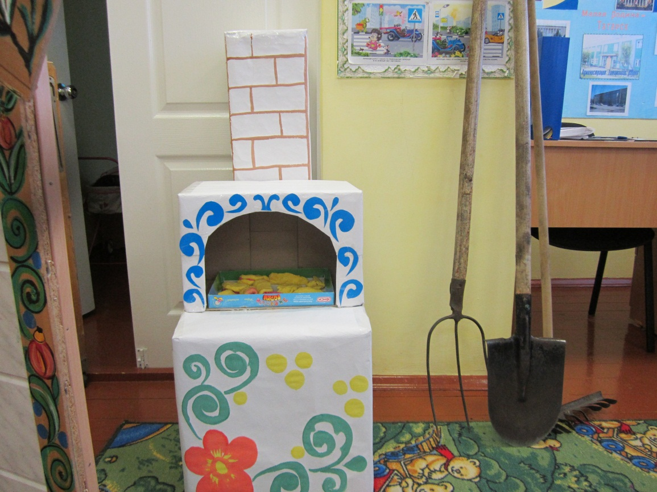
Максим: Ой, ты, печка – сударыня.
Помоги нам, боярыня:
Ты свари, испеки,
Обогрей, освети,
Помоги и спаси,
В дом богатство принеси!
-А для чего нужна печка в доме?
(Чтобы было тепло, готовить еду.)
-Еще пекли хлеб, грели воду, да еще и спали на печи.
В народе про печь говорили "Печь греет и варит, печет и жарит.
Она накормит, обсушит и порадует душу".
Но главным назначением печи всегда было приготовление пищи. Поэтому я вам предлагаю испечь в моей чудо-печки. Как вы думаете, что можно испечь?(пироги, булочки…)Для этого проходите за столы.
-Но прежде чем приступить к работе, давайте разомнем наши пальчики:
Испеки нам пироги,
Милая бабуся,
Испеки нам пироги,
Бабушка Маруся.
(Дети лепят «пирожки», показывают большой пирог.)
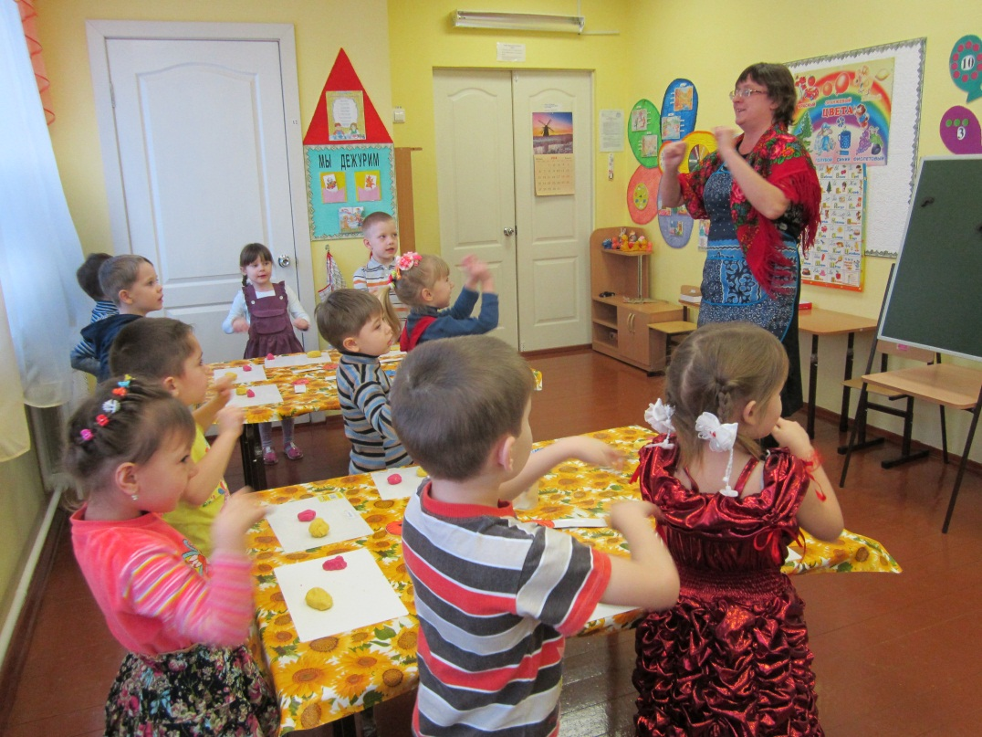
Проигрыш. Ля - ля… («Месят тесто».)
Припев.
Положили два яйца, поднимают руки вверх и показывают пальцами «колечко», опускают вниз, стукнув по полу – «разбили».
И налили молока (наливают сверху вниз»),
А теперь – муки (пальцы складывают в щепотку, «сыплют») –
Будут пироги! (раскрывают руки ладошками вверх.)
Испеки нам куличи,
Милая бабуся,
Испеки нам куличи,
Бабушка Маруся!
(«Лепят пирожки», показывают круг среднего размера.
Проигрыш и припев повторяются, изменяется только последняя строка припева – «Будут куличи»,)
Испеки нам пирожки,
Милая бабуся,
Испеки нам пирожки,
Бабушка Маруся!
(«Лепят пирожки», показывают маленькие пирожки.)
Испеки нам колобок,
Милая бабуся,
Испеки нам колобок,
Бабушка Маруся!
(«Месят тесто», показывают ладошками шарик. Следующие четыре строки проговариваются.)
Положили два яйца,
Молока чуток (пальцами показывают «чуть-чуть»),
Соли, масла и муки. (Поочерёдно загибают пальцы.)
Здравствуй, колобок!
-Посмотрите: какое замечательное тесто лежит. Потрогайте его. Какое оно? Какого цвета? Желтое – будет тесто для пирога, а красное – начинка.
-Берем желтый кусочек, расплющиваем пальчиками, кладем начинку и прищипываем.
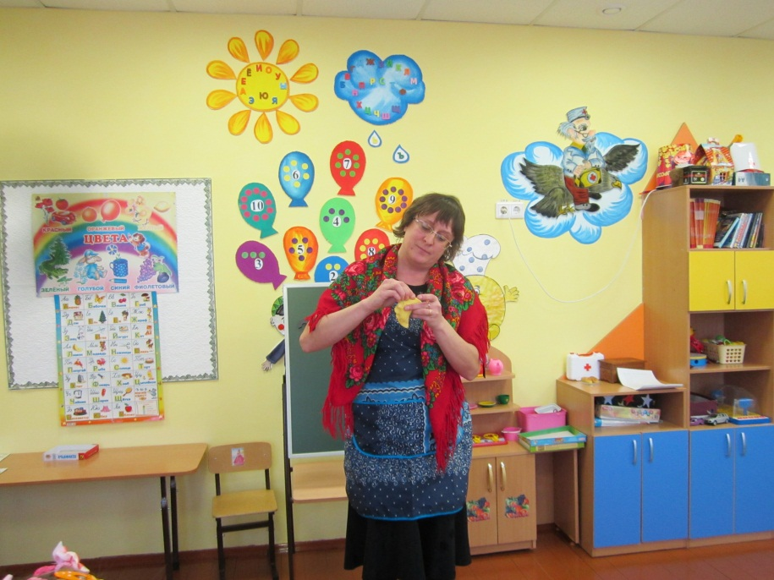
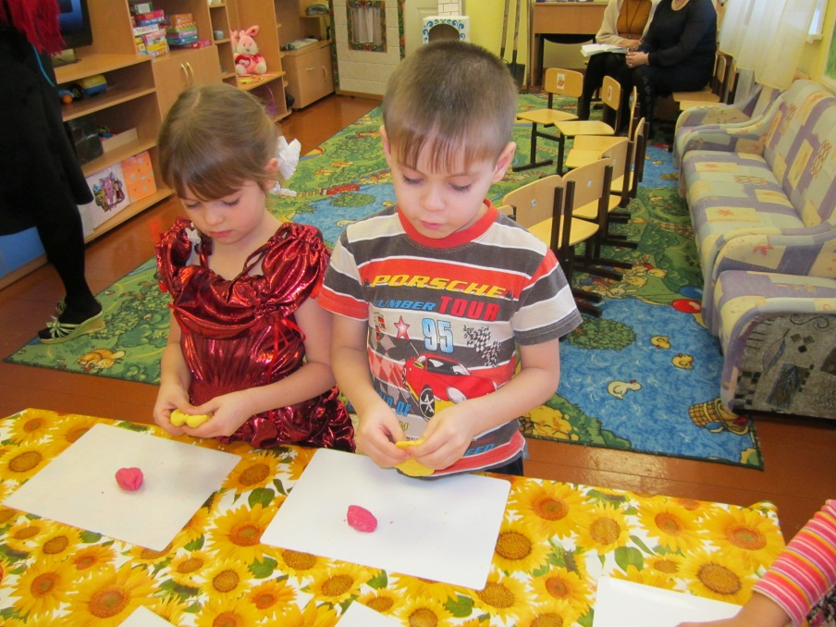
(Дети под музыку работают).
-Готовые пироги положите на поднос, и понесем их в печь.
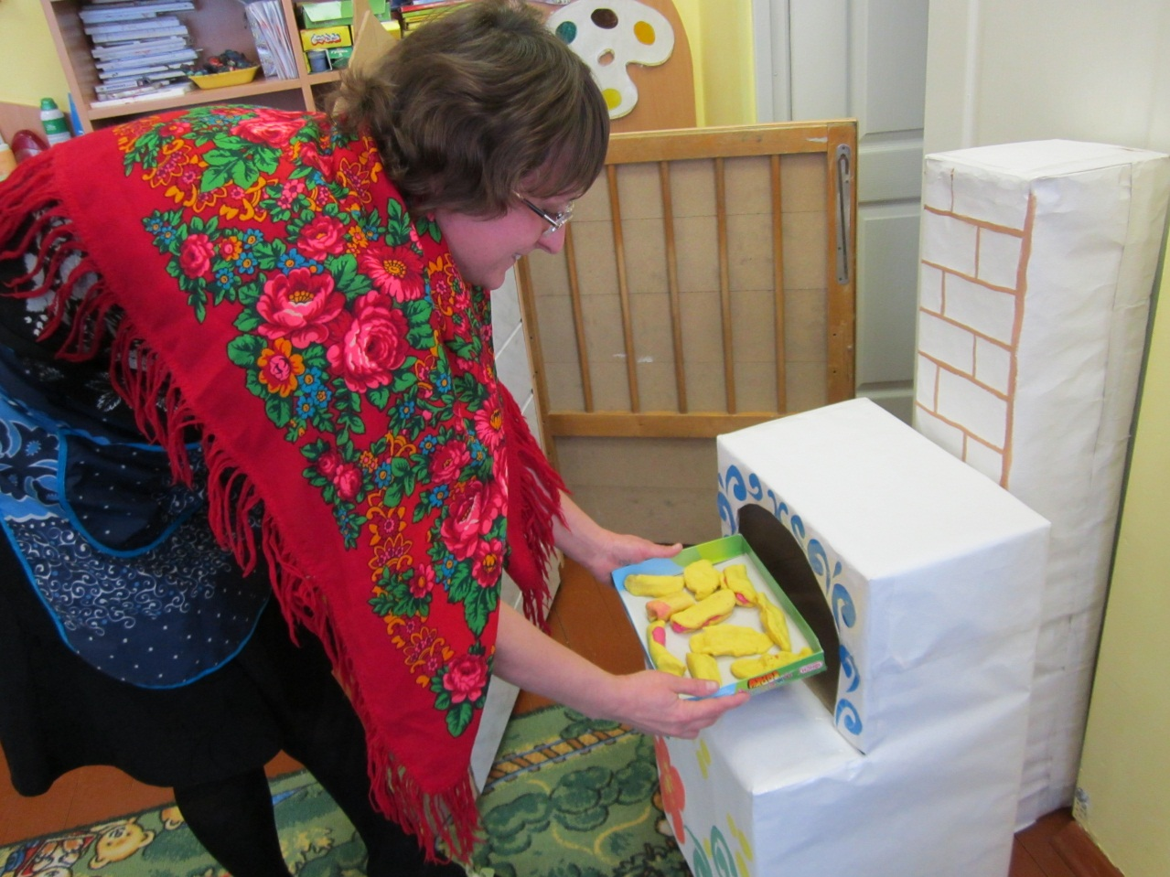

-Пока пироги пекутся: скажите, где вы сегодня были? Чем занимались? И понравилось ли вам со мною путешествовать? Если да - покажите
веселого смайлика…
-Вот и подошла к концу наша встреча. Сегодня мы с вами заглянули в прошлое, без него невозможно будущее. Спасибо всем за работу и теплую встречу. Мне тоже очень понравилось с вами путешествовать.

